Prénom : Correction  La soustraction posée | Nombre et calculs  CM1


 |  |  | Calcule rapidement. ( → : « pour aller à »)
8 → 9 : 1 |  |  |  | 2 → 7 : 5 |  | 6 → 13 : 7 |  | 7 → 15 : 8
9 → 17 : 8 |  |  |  | 9 → 16 : 7 |  | 3 → 11 : 8 |  | 7 → 9 : 2
4 → 11 : 7 |  |  |  | 5 → 12 : 7 |  | 1 → 9 : 8 |  | 2 → 3 : 1
 |  |  |  |  |  |  |  | 
 |  | Entoure le chiffre des unités dans les nombres suivants.
256 897 586 |  |  |  | 3 025 |  | 314 |  | 1 000 254 879
 |  | Je cherche un ordre de grandeur.
Exemple :  6 590 – 1987 = ? |  |  |  |  | 12 930 – 6 023 = ? |  | 98 837 – 19 764 = ?
 | 6 500 – 2 000 |  |  |  | 13 000 – 6 000 |  | 100 000 – 20 000
 | ≈ 4 500 |  |  |  | ≈ 7 000 |  | ≈ 80 000
 |  | Résous les opérations posées suivantes.
   | 1 | 8 | 5 | 9
  - | 1 | 7 | 3 | 7
   | 0 | 1 | 2 | 2
   | 9 | 5 | 8 | 12
  - | 1 | 2 | 6 | 9
   |  |  | 1
   | 8 | 3 | 1 | 3
   | 9 | 5 | 8 | 12
  - | 7 | 2 | 6 | 9
   |  |  | 1
   | 2 | 3 | 1 | 3

 |  |  | Pose et effectue les opérations suivantes.
 | 86 405 – 78 697 |  |  |  |  |  |  |  | 23 054 – 12 867
   | 8 | 16 | 14 | 10 | 15
  - | 7 | 8 | 6 | 9 | 7
   | 1 | 1 | 1 | 1
   | 0 | 7 | 7 | 0 | 8
   | 2 | 3 | 10 | 15 | 14
  - | 1 | 2 | 8 | 6 | 7
   |  | 1 | 1 | 1
   | 1 | 0 | 1 | 8 | 7

 |  |  | Pose et effectue les opérations suivantes.
 |  |   36 025 - 9 877 |  |  |  |  |  | 87 032 - 39 235
 |  |  |  |  |  | 3  6  5  2  1  1  1  1  2  6  1  4  8  -  7  7  8  9  1  1  1  1 |  | 3  0  7  8  7  9  7  7  4  5  3  2  9  3  -  2  1  1  1  1  1  1  1  1 |  |  | 0
 |  |  | Résous le problème suivant :
256 personnes travaillent ou étudient à l'école. Parmi ces 256 personnes, 37 personnes y travaillent. Les personnes restantes sont des élèves. 114 sont des garçons. Combien y a-t-il de filles dans cette école ?
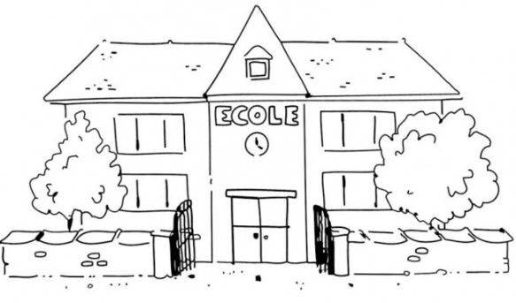 |  |  |  | Je réfléchis  Je cherche le nombre dejà connu : 114 + 37 = 151  Je cherche le nombre de filles à l'école : 256 – 151 = 105 |  |  |  |  |  | Je réponds  Il y a 105 filles à l'école

